淡江時報 第 1096 期
化學系熊貓講座 安達千波矢蒞校分享有機發光二極體技術
學校要聞
【記者王怡雯淡水校園報導】日本九州大學教授、九州大學有機光子學和電子學研究中心（OPERA）負責人安達千波矢 （Chihaya Adachi）應化學系之邀，於11月6日上午10時在守謙國際會議中心有蓮廳舉辦熊貓講座，現場有化學系系主任陳曜鴻、物理系兼尖端材料學位學程系主任薛宏中等超過200位師生到場參與。安達千波矢在開發新一代有機發光二極體技術（Organic Light Emitting Diodes, OLED）上，具有極大貢獻，此技術實現化學與物理學的完美結合。他在2014年曾獲得由國際資訊顯示學會頒發之學會會士(SID Fellow Awards)，並被提名為2018年跨領域研究的論文高被引用率科學家，是材料化學領域中的翹楚。講座負責人、化學系副教授陳志欣於致詞時感謝安達千波矢蒞校進行講座分享，他提到，「在過去20年對OLED的研究中，我也經常參閱安達教授的論文來修正自己的研究內容。而物理與化學之間的結合對材料研究是相當重要的。安達教授在這個領域不斷延伸新方向，對化學產業來說，是一個新的連結與開始。」

講座中，安達千波矢首先介紹九州大學的位置以及OPERA的實驗室成員與發展概況，並展示OLED在三星、LG、特斯拉車業等知名大廠中的產品中應用。接著，他解釋OLED的理論基礎，並指出，近年在OLED的研究中，熱活化延遲螢光（TADF）技術成功地將OLED元件的效率提升到新的層次，相關材料的開發也得到學界及業界廣泛地注意。另外，研究中所發現有機分子的電荷轉移（CT）態在有機發光材料的表現上扮演十分重要的角色。安達教授用淺顯易懂的動畫解釋了分子從基態到激發態最後由激發態回基態的放光過程，因為能階的大小不同，因此放光的顏色不同。而OPERA實驗室所合成出一系列各個顏色的TADF發光體，皆獲得不錯的電子與光子轉換效率，更進一步促成了「可長持續發光元件」和「有機雷射元件」的延伸開發。此外，OLED輕薄與可塑性高的特性也讓未來可折疊式螢幕或介面有更多元的發展空間。

化學系碩二高振傑表示，「透過安達教授的講座分享，讓我了解到，如何學習批判性思考是很重要的，在現有的理論基礎中，連結不同領域並找到突破點，為環境或現實的缺漏找到解決方法，幫助這個世界過更好的生活，是我未來在化學產業中想秉持的目標，感謝系上能夠邀請安達教授來演講，令我受益良多。」
2019/11/12

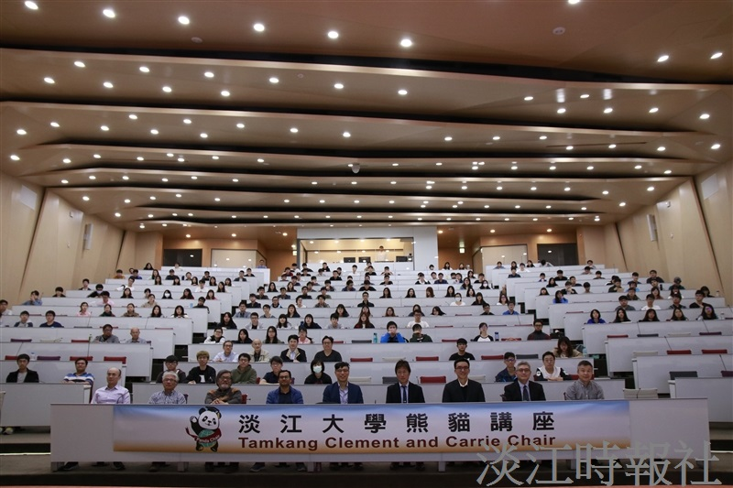
日本九州大學教授、九州大學有機光子學和電子學研究中心（OPERA）負責人安達千波矢 （Chihaya Adachi）應化學系之邀，於11月6日上午10時在守謙國際會議中心有蓮廳舉辦熊貓講座，超過200位師生到場參與。（攝影／高振元）

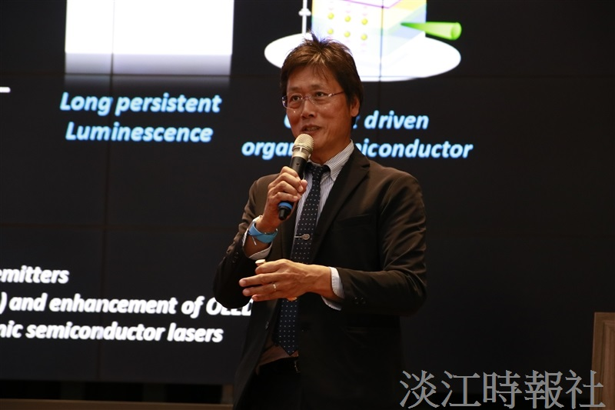
安達千波矢教授於講座中解釋OLED理論基礎。（攝影／高振元）

